节气民俗 App · 展会看板
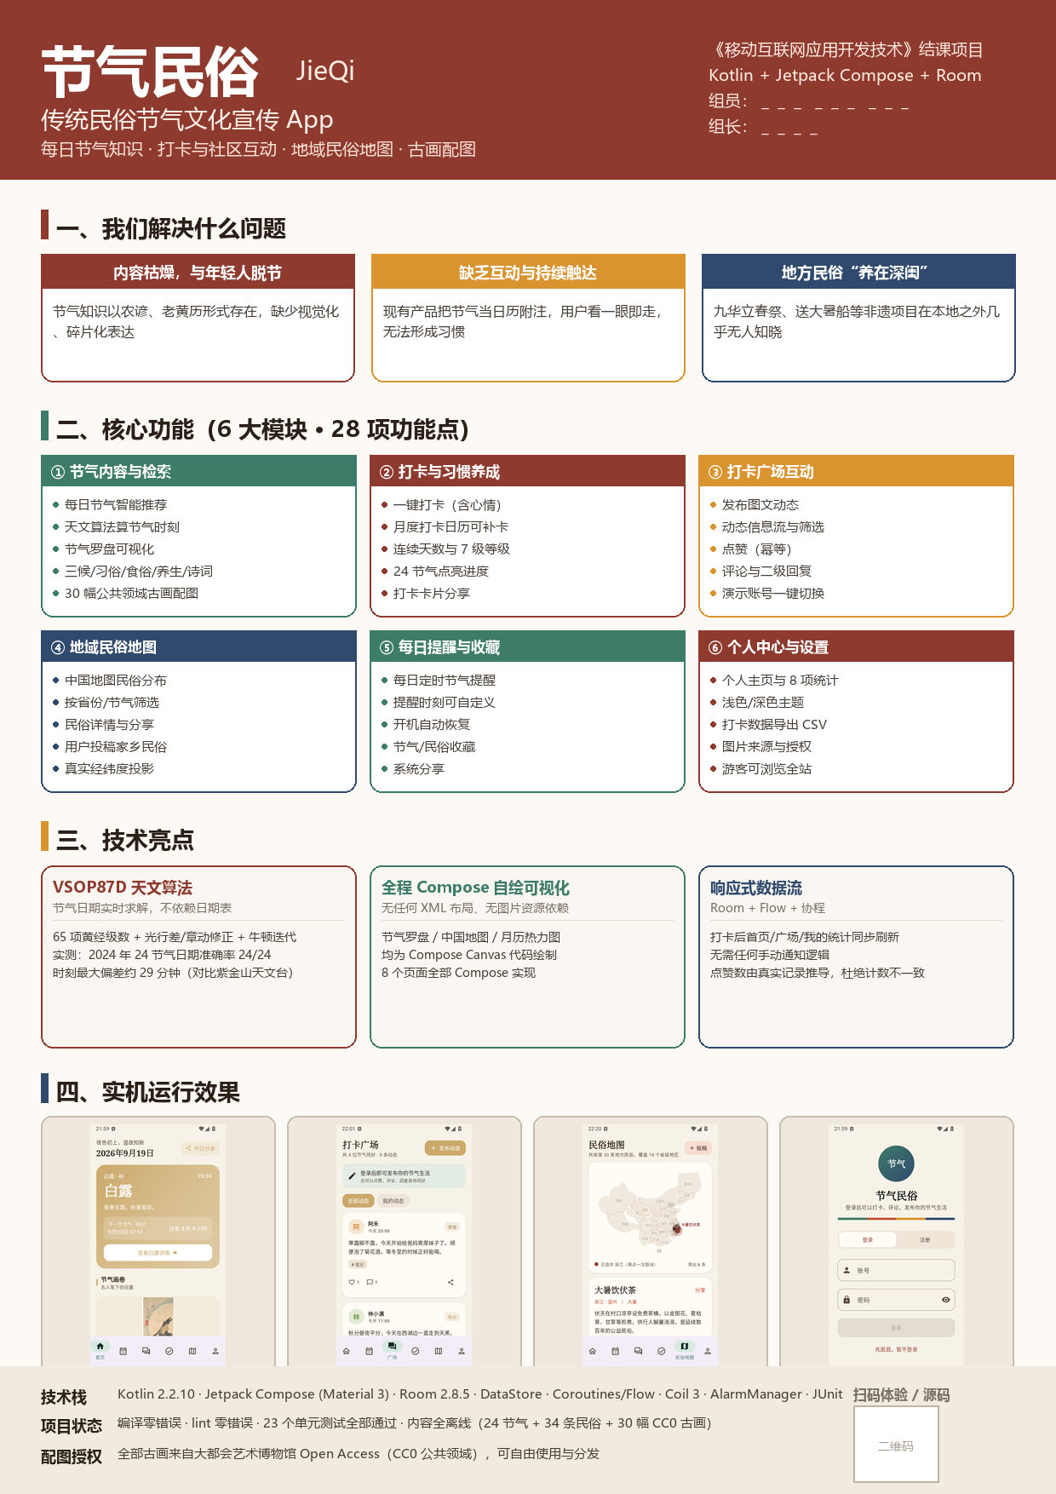
说明：上图可直接打印为 A2/A1 海报（源文件 docs/img/poster.png，分辨率 1240×1754，可无损放大）；二维码位置可自行替换为项目源码或演示视频链接。

